КОМИССИЯ ПО ПОДГОТОВКЕ ПРОЕКТА ПРАВИЛ
ЗЕМЛЕПОЛЬЗОВАНИЯ
И ЗАСТРОЙКИ
НАХОДКИНСКОГО ГОРОДСКОГО ОКРУГА

Заключение о результатах
публичных слушаний
по проекту решения о предоставлении разрешения на отклонение от предельных
параметров разрешенного строительства, реконструкции объектов капитального
строительства

Дата оформления: 19.04.2024
Количество участников публичных слушаний – 11 человек.
Реквизиты протокола публичных слушаний, на основании которого подготовлено заключение: №4от 19.04.2024
1. Наименование проекта, рассмотренного на публичных слушаниях:
1.1. Проект решения о предоставлении разрешения на отклонение от предельных параметров разрешенного строительства, реконструкции объектов капитального строительства на земельном участке площадью 820 кв.м с кадастровым номером 25:31:010211:10281, расположенном по адресу: местоположение установлено относительно ориентира, расположенного в границах участка. Почтовый адрес ориентира: Приморский край, переулок Школьный,дом 5, в части уменьшения минимального отступа от восточной границы земельного участка (со стороны красных линий) по контуру (точки 1 – 9 – 1), в соответствии со схемой (приложение).
Содержание внесенных предложений и замечаний участников публичных слушаний, постоянно проживающих на территории, в пределах которой проводятся публичные слушания: не поступило.
Содержание внесенных предложений и замечаний иных участников публичных слушаний: предложений и замечаний: поступило замечание от члена комиссии Кульпина С.А: с учетом размещения здания в непосредственной близости к красным линиям, предлагается отступить от красных линий до пятна застройки один метр.
Аргументированные рекомендации организатора публичных слушаний о целесообразности или нецелесообразности учета внесенных предложений и замечаний: учесть поступившее замечание и предложение, т.к. оно соответствует градостроительным нормам.
1.2.Проект решения о предоставлении разрешения на отклонение от предельных параметров разрешенного строительства, реконструкции объектов капитального строительства на земельном участке площадью 1315 кв.м с кадастровым номером 25:31:060001:824, расположенном по адресу: Российская Федерация, Приморский край, Находкинский городской округ, село Душкино, улица Ватутина, земельный участок 15/1, в части уменьшения минимального отступа от границ земельного участка с северной стороны по контуру 1 (от точки 1 до точки 6), с восточной стороны по контуру 2 (от точки 2 до точки 12), в соответствии со схемой (приложение к проекту);
Содержание внесенных предложений и замечаний участников публичных слушаний, постоянно проживающих на территории, в пределах которой проводятся публичные слушания: не поступило.
Содержание внесенных предложений и замечаний иных участников публичных слушаний: предложений и замечаний: не поступило.
Аргументированные рекомендации организатора публичных слушаний о целесообразности или нецелесообразности учета внесенных предложений и замечаний: не поступило.

2. Выводы по результатам публичных слушаний:
2.1.Считать возможным отклонение от предельных параметров разрешенного строительства, реконструкции объектов капитального строительства на земельном участке
площадью 820 кв.м с кадастровым номером 25:31:010211:10281, расположенном по адресу: местоположение установлено относительно ориентира, расположенного в границах участка. Почтовый адрес ориентира: Приморский край, переулок Школьный,дом 5,
Отклонение от предельных параметров разрешенного строительства, реконструкции объектов капитального строительства: в части уменьшения минимального отступа от восточной границы земельного участка (со стороны красных линий) по контуру (точки 1 – 9 – 1), в соответствии со схемой (приложение).
2.2.Считать возможным отклонение от предельных параметров разрешенного строительства, реконструкции объектов капитального строительства на земельном участке площадью 1315 кв.м с кадастровым номером 25:31:060001:824, расположенном по адресу: Российская Федерация, Приморский край, Находкинский городской округ, село Душкино, улица Ватутина, земельный участок 15/1, в части уменьшения минимального отступа от границ земельного участка с северной стороны по контуру 1 (от точки 1 до точки 6), с восточной стороны по контуру 2 (от точки 2 до точки 12), в соответствии со схемой (приложение к проекту);

Приложение 1
к заключению о результатах
публичных слушаний
СХЕМА
отклонения от предельных параметров разрешенного строительства
(реконструкции) объектов капитального строительства в границах земельного участка
с кадастровым номером 25:31:010211:10281
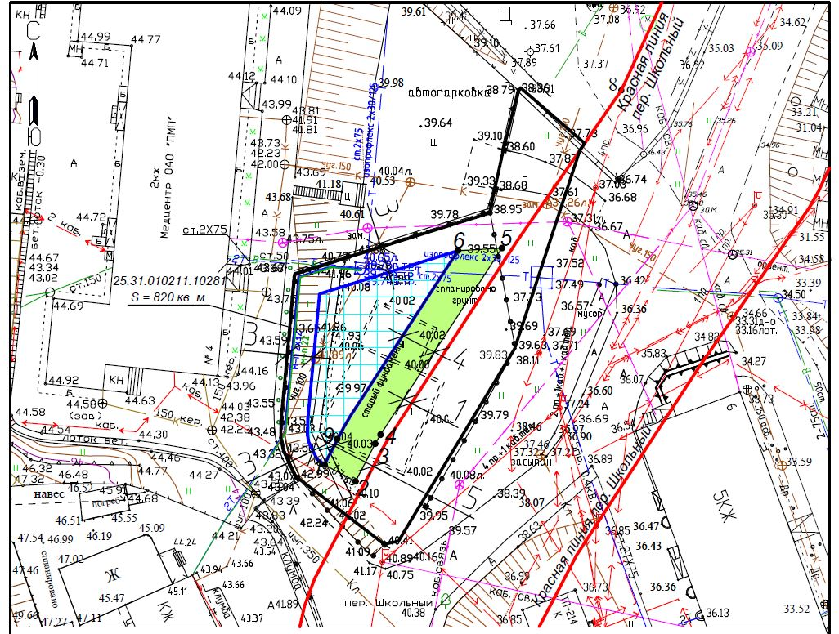
Кординаты контура ОКС, выходящего за границу зоны допустимого размещения зданий, сооружений:
№ | Х | Y
1 | 327228.3567 | 2232358.1436
2 | 327226.2403 | 2232361.5123
3 | 327230.6829 | 2232363.8342
4 | 327231.8494 | 2232364.5203
5 | 327252.6572 | 2232378.0453
6 | 327252.5167 | 2232373.2542
7 | 327238.9091 | 2232364.4620
8 | 327234.2695 | 2232361.4796
9 | 327232.5192 | 2232360.4019
1 | 327228.3567 | 2232358.1436

Приложение 2
к заключению о результатах
публичных слушаний

СХЕМА
отклонения от предельных параметров разрешенного строительства
(реконструкции) объектов капитального строительства в границах земельного участка с кадастровым номером 25:31:060001:824
